Памятка родителям

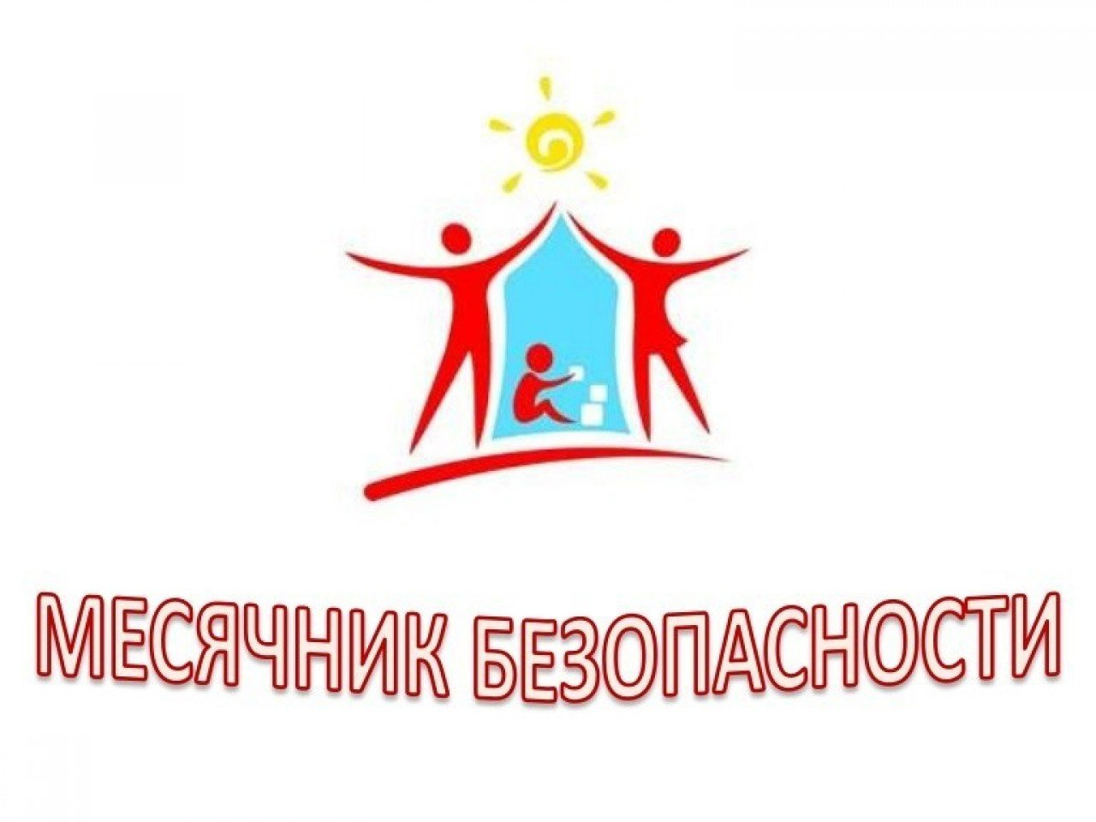
«Ответственность родителей за жизнь и здоровье детей»

Уважаемые родители!
Напоминаем Вам об ответственности за жизнь, здоровье и безопасность
Ваших детей!
Самое ценное, что у нас есть – жизнь. Жизнь и здоровье детей – это особая ценность, и никто не имеет право посягать на неё. Законными представителями ребенка при осуществлении им своих прав являются родители или лица, их заменяющие.
Родители имеют равные права и обязаны заботиться о своих детях. Все вопросы, касающиеся воспитания и образования детей, решаются родителями по их взаимному согласию исходя из интересов детей и с учетом мнения детей.
РОДИТЕЛИ ОБЯЗАНЫ:
- Заниматься воспитанием своих детей;
- Заботиться о здоровье, физическом, психическом, духовном и нравственном
развитии своих детей;
- Обеспечить получение детьми основного общего образования;
- Выступать в защиту прав и интересов своих детей.
РОДИТЕЛИ ИМЕЮТ ПРАВО:
- На воспитание своих детей, на заботу об их здоровье, физическом,
психическом, духовном и нравственном развитии;
- На преимущественное воспитание своих детей перед всеми другими лицами;
- На защиту прав, интересов своих детей без специальных полномочий;
- Требовать возврата своего ребенка от любого лица, удерживающего его у себя
не на основании закона или судебного решения;
- На общение с ребенком, участие в его воспитании, если он проживает с другим
родителем;
- На получение информации о своих несовершеннолетних детях из воспитательных учреждений, учреждений социальной защиты населения и др.;
- Выбора образовательного учреждения и формы обучения детей до получения
детьми основного общего образования;
- Выбора имени и фамилии, право давать согласие на усыновление;
- Право управлять имуществом ребенка и др.
Родительские права не могут осуществляться в противоречии с интересами
детей. Обеспечение интересов детей должно быть предметом основной заботы их родителей.

При осуществлении родительских прав родители не вправе причинять вред физическому и психическому здоровью детей, их нравственному развитию. Способы воспитания детей должны исключать пренебрежительное, жестокое, грубое, унижающее человеческое достоинство обращение, оскорбление или эксплуатацию детей. Родители, осуществляющие родительские права в ущерб правам и интересам детей, несут ответственность в установленном законом порядке:

Что включает в себя понятие
«Ответственность родителей за жизнь и здоровье детей»
Воспитание детей. Здесь особо следует отметить ответственность родителей за поведение детей, ведь то, как они воспитывают своего ребенка в дальнейшем отразиться на его поведении.
  - Забота о физическом, психическом, нравственном и духовном развитии детей. Родители несут ответственность за детей, и они обязаны обеспечить ребенка общим образованием. Каждый ребенок должен посещать учебное заведение.
  - Защита интересов детей. Так как родители являются законными представителями несовершеннолетних детей, они вправе отстаивать их права и интересы в отношении как юридических, так и физических лиц.
  - Обеспечение безопасности. Ответственность родителей за безопасность детей никто не отменял, а значит, родители не имеют права причинять вред психическому, физическому и нравственному здоровью своих детей.
  - Содержание детей до достижения ими совершеннолетия. Родители не имеют права выставлять ребенка за дверь до достижения им совершеннолетнего возраста.
ЗАКОНЫ ОБ ОТВЕТСТВЕННОСТИ РОДИТЕЛЕЙ
Конвенцией о правах ребенка провозглашено, что родители несут основную ответственность за воспитание и развитие ребенка, наилучшие интересы которого должны являться предметом основной заботы родителей.
За неисполнение или ненадлежащее исполнение обязанностей по воспитанию детей родители могут быть привлечены к различным видам юридической ответственности:
административной (статья 5.35 Кодекса Российской Федерации об административных правонарушениях «Неисполнение родителями или иными законными представителями несовершеннолетних обязанностей по содержанию и воспитанию несовершеннолетних»);

гражданско–правовой (статьи 1073–1075 Гражданского кодекса Российской Федерации);
семейно–правовой (статьи 69 («Лишение родительских прав»),73 («Ограничение родительских прав») Семейного кодекса Российской Федерации);
уголовной (статья 156 Уголовного кодекса Российской Федерации («Неисполнение обязанностей по воспитанию несовершеннолетнего»)).
Ответственность родителей за детей обуславливается обязанностью воспитывать своих детей, заботиться об их физическом и психическом здоровье, а также нравственном развитии.


ПОМНИТЕ!
ВЫ НЕСЁТЕ ПОЛНУЮ ОТВЕТСТВЕННОСТЬ
ЗА БЕЗОПАСНОСТЬ СВОИХ ДЕТЕЙ!

